## **Universidad de sureste (UDS.)**

________________________________________

_____________________________

_______________

* Licenciatura en medicina

Veterinaria y zootecnia.

* Nombre el alumno:
* Edwin Airam López Pérez.
* Séptimo cuatrimestre
* Catedrático:
* MVZ: José Luis Flores Gutiérrez.
* Trabajo:
* Resumen.
* Asignatura:
* Zootecnia de pequeñas especies.
* Lugar y fecha:
* 25- 09- 2021 Tuxtla Gutiérrez Chiapas.

**Realicé un resumen y presente unas cuantas razas de cada clasificación según la fci y la fif en perros y gatos coloque unas cuatro de cada categoría y describa la categoría.**

**PERRO.**

No es fácil saber cuántas razas distintas de [perros hay en el mundo](https://www.consumer.es/web/es/mascotas/perros/cuestiones-legales/defensa-animal/2014/09/02/220487.php). La aproximación más oficial es la que da el organismo mundial canino Federación Cinológica Internacional, que estima que existen 343 razas de perros distintas en nuestro planeta. Sin embargo, como aparece en las siguientes líneas, los científicos reconocen que el número de razas caninas crece cada año, y que podría ser mayor. Incluso el mundo de la ilustración trata de saberlo, a través del trabajo “Perros del Mundo”, que se ha propuesto dibujar y celebrar esta diversidad.

* Grupo 1. Perros de pastor y boyeros.
* Grupo 2. Perros pinscher y schnauzer. Molosoides (pastores), de montaña y boyeros suizos.
* Grupo 3. Terriers.
* Grupo 4. Teckels.
* Grupo 5. Perros tipo spitz y llamados de tipo primitivo.
* Grupo 6. Perros sabueso y rastreadores.
* Grupo 7. Pointers and setters.
* Grupo 8. Perros cazadores y de agua.
* Grupo 9. Perros de compañía y toys.
* Grupo 10. Lebreles (como el galgo).

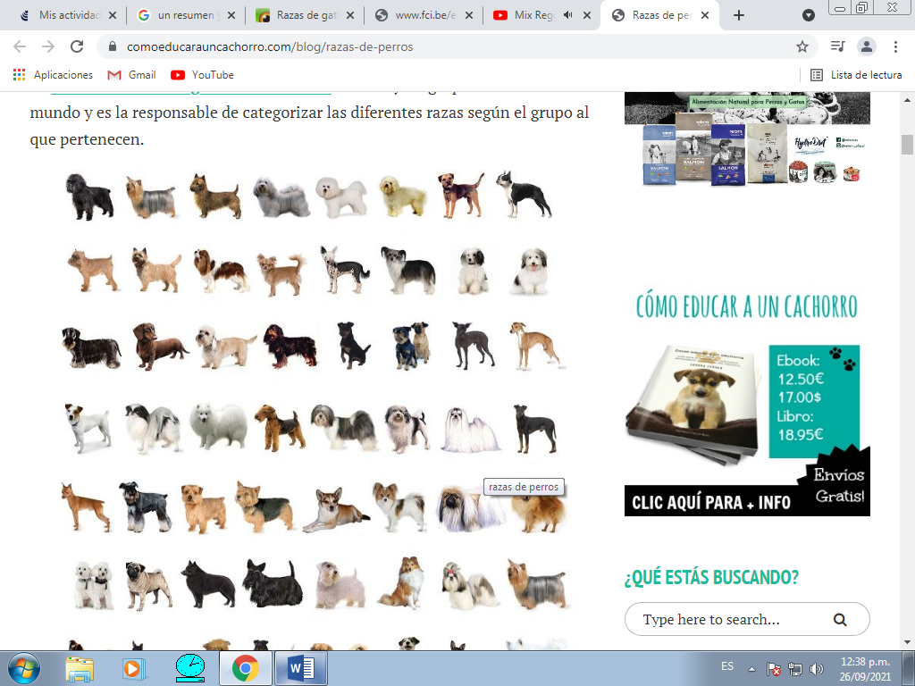 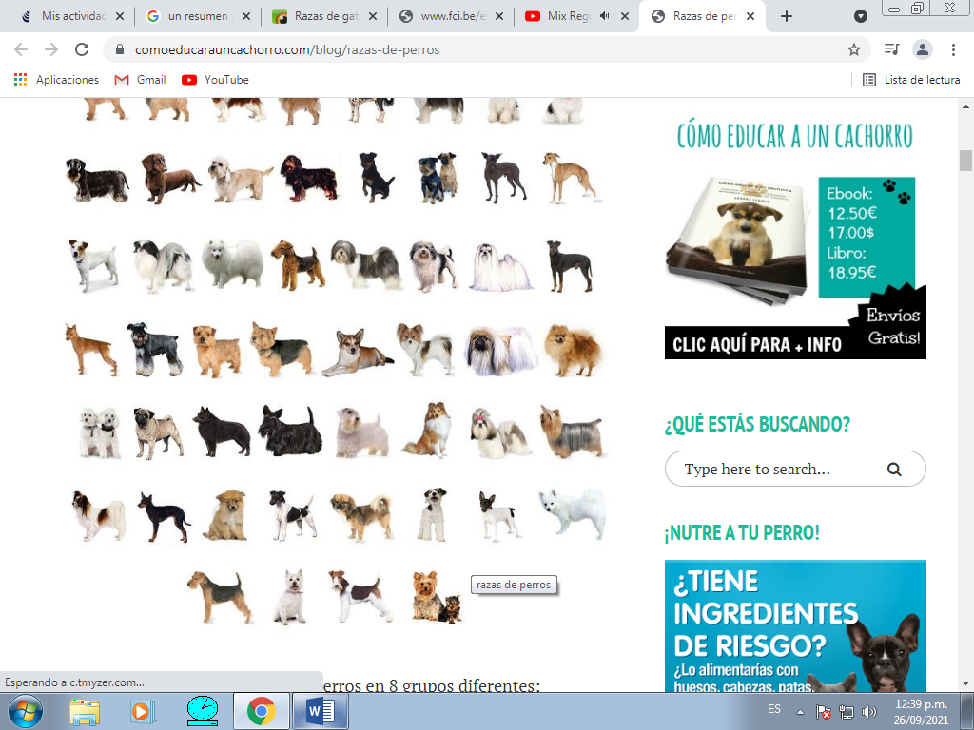



|  |  |
| --- | --- |
| **Clasificación de los perros** | |
| **Perros pastor y boyeros** | Pastor agrupa a los que ayudan en el manejo de rebaños de animales de granja y se denominan boyeros a los que guían ganado bovino. |
| **Perros sabueso y rastreadores** | Las razas de este grupo pueden ser de caza mayor y de caza menor y el tamaño de los perros está relacionado directamente con las presas a las que dan caza. |
| **Perros cazadores y de agua** | Las diversas razas que integran este grupo recogen la pieza de caza sin dañarla, ya sea en tierra firme como en lagos o espacios acuáticos. |
| **Perros de compañía ytoys** | Este grupo cuenta con una diversidad de razas cuya característica común es el tamaño pequeño, así como el carácter afectuoso, además de la capacidad de adaptarse a espacios pequeños. |

**Gatos:**

Algunas razas de gatos seducen con su belleza, pero antes de adquirir un gato es importante informarse bien sobre su personalidad y sus necesidades. Las diferencias del carácter de las diferentes razas de gatos también son menos pronunciadas que en las razas de perros. Si te has enamorado de un delgado gato oriental, tendrás un compañero comunicativo y lleno de vitalidad. El ragdoll es más bien cómodo. Los mininos de pelo largo requieren tiempo para el cuidado del pelaje varias veces a la semana. Los semejantes se llevan bien entre ellos, es decir, que los representantes de razas similares conviven mejor que bigotudos de temperamentos diferentes. En este caso es importante que reciban suficiente socialización por parte del criador.

* [Abisinio](https://www.zooplus.es/magazine/gatos/razas-de-gatos/abisinio)
* [American curl,](https://www.zooplus.es/magazine/gatos/razas-de-gatos/american-curl)
* [American shorthair](https://www.zooplus.es/magazine/gatos/razas-de-gatos/american-shorthair)
* [American wirehair](https://www.zooplus.es/magazine/gatos/razas-de-gatos/american-wirehair)
* [Angora turco](https://www.zooplus.es/magazine/gatos/razas-de-gatos/angora-turco)
* [Australian mist](https://www.zooplus.es/magazine/gatos/razas-de-gatos/australian-mist)
* [Azul ruso](https://www.zooplus.es/magazine/gatos/razas-de-gatos/azul-ruso) [Bengala](https://www.zooplus.es/magazine/gatos/razas-de-gatos/bengala)
* [Gato burmés](https://www.zooplus.es/magazine/gatos/razas-de-gatos/gato-burmes)
* [Gato esfinge o gato egipcio](https://www.zooplus.es/magazine/gatos/razas-de-gatos/gato-esfinge)
* [Gato siamés](https://www.zooplus.es/magazine/gatos/razas-de-gatos/siames)
* [Singapura](https://www.zooplus.es/magazine/gatos/razas-de-gatos/singapura)
* [Serval](https://www.zooplus.es/magazine/gatos/razas-de-gatos/serval)
* [Scottish fold](https://www.zooplus.es/magazine/gatos/razas-de-gatos/scottish-fold)
* [Ocicat](https://www.zooplus.es/magazine/gatos/razas-de-gatos/ocicat)
* [Gato común europeo](https://www.zooplus.es/magazine/gatos/razas-de-gatos/gato-comun-europeo)

|  |  |
| --- | --- |
| **Clasificación de los gatos** | |
| [Abisinio](https://www.zooplus.es/magazine/gatos/razas-de-gatos/abisinio) | Los ojos grandes y las orejas en posición vertical del abisinio desvelan mucho sobre el carácter de esta raza de gatos. |
| [American curl](https://www.zooplus.es/magazine/gatos/razas-de-gatos/american-curl) | La american curl es una raza de gatos que llama la atención sobre todo por sus amplias orejas, que parecen un elegante tocado creado por un diseñador moderno. |
| [American shorthair](https://www.zooplus.es/magazine/gatos/razas-de-gatos/american-shorthair) | Los primeros colonizadores europeos que viajaron a América también llevaban a bordo pasajeros de cuatro patas. |
| [Angora turco](https://www.zooplus.es/magazine/gatos/razas-de-gatos/angora-turco) | Muchos de sus admiradores consideran el angora turco la raza felina más antigua del mundo. |

